2020选修课开课课程信息
课程名称：《计算机三维造型设计》（在线学习方式）
上课教师：机械及自动化学院 缪晓宾
电话：13996965558 qq：4480951
职称：副教授
学时：24学时
学分：1.5
课程平台：中国大学MOOC（慕课）国家精品课程在线学习平台
网址：https://www.icourse163.org/course/cqipc-1207051810

课程登陆方式
1、点击网址，进入课程页面
2、点击“立即参加”按钮，弹出登陆界面
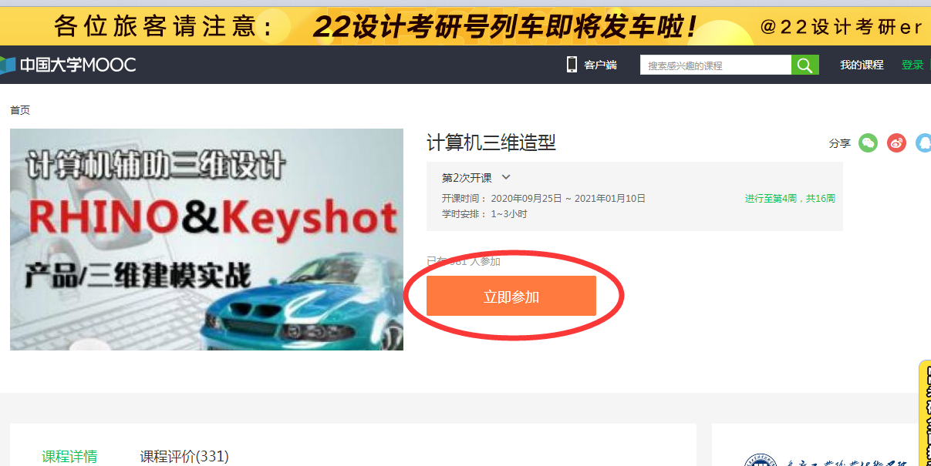
3、新用户请注册。
该平台有多种登陆方式，任选一种都可以。如果不想用下载“中国大学mooc”手机app的同学，可以点击左下角，用其它登陆方式登陆。
在弹出界面中任选一种注册都可以。但为方便期末统计成绩，请将用户名取为“年级班级-姓名”的方式。例如：20机械301XXX
4、学习课程
点击左侧菜单栏，选择“课件”，然后在页面中依次点击按钮开始学习，并参加单元测试与作业提交。
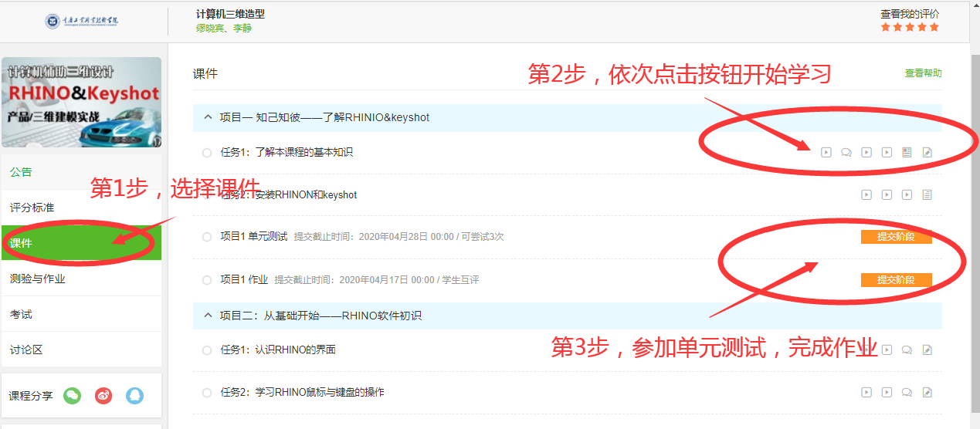

5、该课程也可以利用手机APP学习
扫描二维码（或者在任意网站上搜索中国大学mooc）下载APP，用手机学习更方便。
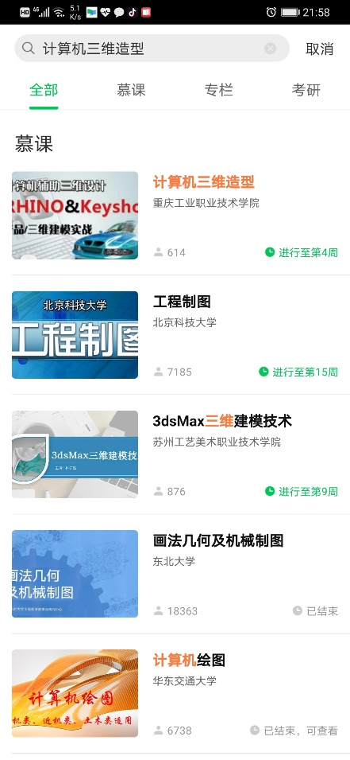
搜索界面 学习界面

